Кратность полюса ассоциации

Кратность полюса ассоциацииуказывает, сколько объектов

(со стороны данного полюса) участвуют в связи.

Кратность может быть задана как конкретное число, и тогда в каждой связи со стороны данного полюса участвует ровно столько объектов, сколько указано или кратность указывается как диапазон возможных значений, и тогда число объектов, участвующих в связи должно находиться в пределах указанного диапазона.

При указании кратности можно использовать символ \*, который обозначает неопределенное

Например, если в информационной системе отдела кадров не

предусматривается дробление ставок и совмещение должностей, то

работающему сотруднику соответствует одна должность (1), а должности соответствует один сотрудник или ни одного (2) (должность свободна).

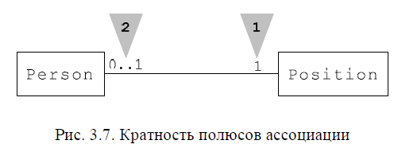

Если необходимо предусмотреть совмещение должностей и хранить информацию даже о неработающих сотрудниках, то диаграмма примет следующий вид:

